اظهارنظر مجمع‌مشورتی‌حقوقی
درخصوص:

- طرح ساماندهي صنعت خودرو (اعاده شده)
- لايحه پايانه‌هاي فروشگاهي و سامانه مؤديان (اعاده شده)
- لايحه موافقتنامه بين دولت جمهوري اسلامي ايران و كميسيون اقتصادي و اجتماعي آسيا و اقيانوسيه به نمايندگي از سازمان ملل متحد درباره تأسيس مركز آسيا و اقيانوسيه براي توسعه مديريت اطلاعات بلايا (اعاده شده)
- اصلاح اساسنامه شركت‌هاي سهامي آب منطقه‌اي ايلام، كرمانشاه، همدان، خراسان رضوي، خراسان شمالي، خراسان جنوبي، كرمان، كهگيلويه و بویراحمد و يزد

کد گزارش: 9806042
تاریخ انتشار: 05/06/۱۳۹8

شناسنامه گزارش
موضوعات:

تهیه‌کننده: پژوهشکده شورای نگهبان
شماره گزارش: 9806042
تاریخ تنظیم: 05/06/1398

طرح ساماندهي صنعت خودرو (اعاده شده) 2
لايحه پايانه‌هاي فروشگاهي و سامانه مؤديان (اعاده شده) 4
لايحه موافقتنامه بين دولت جمهوري اسلامي ايران و كميسيون اقتصادي و اجتماعي آسيا و اقيانوسيه به نمايندگي از سازمان ملل متحد درباره تأسيس مركز آسيا و اقيانوسيه براي توسعه مديريت اطلاعات بلايا (اعاده شده) 7
اصلاح اساسنامه شركت‌هاي سهامي آب منطقه‌اي ايلام، كرمانشاه، همدان، خراسان رضوي، خراسان شمالي، خراسان جنوبي، كرمان، كهگيلويه و بويراحمد و يزد 10



طرح ساماندهي صنعت خودرو (اعاده شده)
مقدمه
«طرح ساماندهي صنعت خودرو» كه در جلسه مورخ 28/3/1398 مجلس شوراي اسلامي به تصويب رسيده بود و به موجب نظر شماره 10636/102/98 مورخ 12/4/1398 شوراي نگهبان واجد ايراداتي شناخته شد، در جلسه مورخ 27/5/1398 مجلس شوراي اسلامي اصلاح و به شوراي نگهبان ارسال شده است.
شرح و بررسي
ماده (2) - عدم رفع ايراد
مجلس شوراي اسلامي با توجه به ايراد شوراي نگهبان در خصوص ماده (2)، عبارت «تصدي‌گري دولت خاتمه يافته» را حذف نمود. در اين خصوص بايد بيان نمود كه اصلاح انجام شده رافع ايراد شوراي نگهبان نيست؛ چرا كه با توجه به ادامه‌ عبارت ماده‌ (2)، نقش دولت در صنعت خودرو صرفاً محدود به اقدامات نظارتي، سياست‌گذاري و تنظيم‌گري شده است و مفهوم اين عبارت آن است كه دولت حق تصدي‌گري در اين حوزه را ندارد و تنها بايد ناظر، سياست‌گذار و تنظيم‌گر باشد که این امر، به بیانی دیگر دلالت بر لزوم واگذاری صد درصد بنگاه‌های مشمول صدر اصل 44 قانون اساسی (شرکت‌های خودروسازی) دارد؛ بنابراین همچنان ايراد مغايرت واگذاري صددرصد سهام دولت در صنعت خودرو با بند (ج) سياست‌هاي كلي اصل 44 قانون اساسي به قوت خود باقي است.
ماده (3) - رفع ايراد
با توجه به جايگزين شدن واژگان «هيبريدي» با «تركيبي»، «مدل» با «انواع»، «شارژ» با «پر شدن مخزن انرژي» و «غيرسنگواره‌اي» با «غيرفسيلي»، ايرادات اين ماده ناظر بر مغايرت با اصل 15 قانون اساسي مرتفع شده است.
ماده (5) - رفع ايراد
با توجه به حذف رسم‌الخط غيرفارسي از عبارت ماده، ايراد شورای نگهبان مرتفع شده است.
ماده الحاقي
با توجه به تغيير عبارت «شوراي عالي رقابت» به «شوراي رقابت»، تذکر شورای نگهبان ناظر بر ماده الحاقي اِعمال شده است.
ماده (7) - رفع ابهام و ايراد و تذکر
بر اساس نظر شوراي نگهبان، ماده (7) از دو حيث واجد ابهام و ايراد شناخته شده بود. اولاً از آنجا كه مبدأ دوره پنج‌ساله‌ زماني مشخص نشده بود، داراي ابهام بود كه مجلس شوراي اسلامي اولين شماره‌گذاري را معيار آغاز دوره پنج‌ساله تعيين نمود؛ ثانياً اطلاق مسئولیت تولیدکننده در مواردي كه خريدار آگاه به عيب و نقص بوده، داراي ايراد شرعي شناخته شد كه با افزودن عبارت «در صورتي كه خريدار از عيب و نقص مذكور مطلع نباشد ...» اين ايراد نيز رفع گرديده است.
همچنین ماده اصلاحي مقرر مي‌دارد: «در صورتي ‌كه خريدار از عيب و نقص مذكور مطلع نباشد، به ميزان دخالت عيب و نقص مذكور و ايمني خودرو در وقوع تصادف» سازنده يا نماينده رسمي شركت سازنده خارجي داراي مسئوليت مدني خواهند بود؛ در حالي كه پيش از اين در هيچ ‌جاي ماده از عيب و نقص سخني نگفته است. بنابراین به نظر می‌رسد که عبارت «در صورتي ‌كه خريدار از عيب و نقص مذكور مطلع نباشد» باید به «در صورتي ‌كه خريدار از عيب و نقص خودرو مطلع نباشد» اصلاح گردد.

لايحه پايانه‌هاي فروشگاهي و سامانه مؤديان (اعاده شده)
مقدمه
«لايحه پايانه‌هاي فروشگاهي و سامانه مؤديان» كه ابتدائاً در جلسه مورخ 12/10/1397 مجلس شوراي اسلامي به تصويب رسيده بود، پیش از این دو مرحله بین مجلس و شورای نگهبان رفت و برگشت داشته و در این مرحله نیز مجلس به منظور رفع ایرادات باقی‌مانده، اصلاحاتی را به تصویب رسانده است. در گزارش حاضر ضمن اشاره به ایرادات باقی‌مانده شورای نگهبان به بررسی این اصلاحات خواهیم پرداخت.
شرح و بررسی
ماده 2- رفع ایراد
شورای نگهبان در اولین بند از اظهارنظر اخیر خود، اشکال بند «10» اظهارنظر سابق خود را نسبت به توانایی اشخاص کماکان باقی دانسته است. با این توضیح که در بند «10» نظر سابق شورا، «اطلاق احكام اين لايحه نسبت به اشخاصي كه توانايي استفاده از امكانات جديد را ندارند و يا حرجي نسبت به آن‌ها ايجاد مي‌شود» خلاف موازين شرع شناخته شده است.
به منظور رفع این ایراد، مجلس اقدام به پیش‌بینی کارگروهی نموده است که مطابق برخی معیارها به بررسی توانمندی مؤدیانی می‌پردازند که مدعی عدم توان استفاده از سامانه مؤدیان می‌باشند. در صورت تأیید کارگروه مزبور، تکالیف این دسته از مؤدیان با تعرفه مشخص توسط شرکت‌های معتمد انجام می‌پذیرد.
بنابراین با عنایت به اصلاحات صورت گرفته، این ایراد شورا مرتفع به نظر می‌رسد.
ماده 11- رفع ایراد
شورای نگهبان در دومین بند از اظهارنظر خود اشكال بند «5» سابق اين شورا در خصوص ماده (11) را كماكان به قوت خود باقي دانسته است. لازم به ذکر است که شورای نگهبان در پنجمین بند از ایرادات خود ماده (11) مصوبه را به جهت اینکه «بايد ترتيب و شرايط دسترسي به اطلاعات درگاه‌ها توسط قانون تعيين گردد»، اطلاق درخواست به ترتيبي كه سازمان مشخص مي‌كند را مغاير اصل 85 قانون اساسي شناخته بود.
حال به منظور رفع این ایراد از یک طرف مقرر گردیده کلیه تراکنش‌های انجام شده از طریق حساب‌های بانکی متصل به دستگاه‌های کارت‌خوان بانکی و نیز درگاه‌های پرداخت الکترونیکی به عنوان تراکنش‌های بانکی مرتبط با فعالیت شغلی صاحب حساب بانکی محسوب می‌گردد و از سوی دیگر اطلاعات تراکنش‌های بانکی موردنظر در چارچوب قوانین و مقررات مربوطه در اختیار سازمان مالیاتی قرار گیرد و لذا به نظر ایراد شورای نگهبان مرتفع می‌باشد.
ماده 15- ابهام
شورای نگهبان در ماده (15)، قسمت دوم اشكال بند «6» سابق اين شورا را با عنايت به اينكه اصلاحي به عمل نيامده است و ضوابط مربوط به استفاده از اطلاعات را تعيين ننموده، همچنان باقی دانسته است. اما مسئله‌ای که درخصوص اصلاحیه مجلس در این رابطه وجود دارد این است که در صدر ماده ابتدا مقرر شده «کارگروه راهبري سامانه مؤدیان مکلف است امکان استفاده از این اطلاعات را براي دستگاه‌هاي اجرائی موضوع ماده (5) قانون مدیریت خدمات کشوري فراهم کند» و سپس در مقام تعیین شرایط برای سایر متقاضیان، علاوه بر اینکه استفاده از این اطلاعات را به‌صورت داده‌هاي ناشناس و مشروط به رعایت ملاحظات امنیتی و حریم خصوصی اشخاص دانسته، برای دستگاه‌های اجرایی نیز (که در صدر ماده تعیین تکلیف شده بود) شرطی را مقرر داشته است. درحالی‌که در صدر ماده استفاده دستگاه‌های اجرایی از این اطلاعات به‌صورت مطلق بیان شده بود و این اطلاق می‌تواند موجد همان ایرادات سابق شورا در این‌خصوص در رابطه با لزوم رعایت ملاحظات امنیتی و همچنین اطلاق هر نوع واگذاری اطلاعات باشد.

لايحه موافقتنامه بين دولت جمهوري اسلامي ايران و كميسيون اقتصادي و اجتماعي آسيا و اقيانوسيه به نمايندگي از سازمان ملل متحد درباره تأسيس مركز آسيا و اقيانوسيه براي توسعه مديريت اطلاعات بلايا (اعاده شده)
مقدمه
«لايحه موافقتنامه بين دولت جمهوري اسلامي ايران و كميسيون اقتصادي و اجتماعي آسيا و اقيانوسيه به نمايندگي از سازمان ملل متحد درباره تأسيس مركز آسيا و اقيانوسيه براي توسعه مديريت اطلاعات بلايا» كه در جلسه مورخ 1/11/1397 مجلس شوراي اسلامي به تصويب رسيده بود، به‌موجب نظر شماره 8517/102/97 مورخ 25/11/1397 شورای نگهبان و به علت عدم ارسال اساسنامه مذكور در ماده (2) و سایر مواد موافقت‌نامه به مجلس بازگردانده شد. مجلس شوراي اسلامي نيز در راستاي رفع ايراد شوراي نگهبان در جلسه مورخ 27/5/1398 اساسنامه مذكور را تصويب و به شوراي نگهبان ارسال نموده است. حال علاوه‌بر آنچه که پیش‌تر و در گزارش اولیه مربوط به این لایحه در خصوص مفاد موافقت‌نامه ذکر شده بود، نکاتی نیز ناظر بر اساسنامه یاد شده وجود دارد که در این گزارش مورد بحث و بررسی قرار خواهد گرفت.
شرح و بررسي
نکته اول آنکه «نظام‌نامه مركز آسيا و اقيانوسيه براي توسعه مديريت اطلاعات بلايا» در قالب قطعنامه كميسيون اقتصادي و اجتماعي سازمان ملل براي آسيا و اقيانوسيه به‌ عنوان كميسيون فرعي شوراي اقتصادي و اجتماعي سازمان ملل متحد و به ‌منظور تعيين نحوه كار مركز آسيا و اقيانوسيه براي توسعه مديريت اطلاعات بلايا به تصويب رسيده است. بنابراین به نظر می‌رسد که لزوماً نیازی به تصويب آن به ‌وسيله مجلس وجود نداشته است، اما به هر حال این اساسنامه بدون اعمال حق شرط به ‌وسيله مجلس شوراي اسلامي به‌ تصويب رسيده است.
فارغ از نکته یاد شده، در بخش‌هایی از مقدمه اساسنامه به تاريخ‌هاي ميلادي بدون ذكر تاريخ‌هاي هجري اشاره شده است كه اين موضوع مغاير با اصل 17 قانون اساسي است. گفتنی است كه شوراي نگهبان در موارد متعددي ذكر تاريخ ميلادي بدون معادل هجری آن را مغاير اصل 17 قانون اساسي شناخته است. همچنین استفاده از واژه «تیم» در این مقدمه مغایر اصل 15 قانون اساسی است.
نکته دیگری که بسیار حائز اهمیت می‌باشد، آن است که بر اساس مفاد بندهاي مختلفي از اين نظام‌نامه، مركز آسيا و اقيانوسيه براي توسعه مديريت اطلاعات بلايا مكلف به رعايت اسناد بين‌المللي شده است. جمهوري اسلامي ايران نيز به ‌عنوان يكي از اعضاي اين مركز در راستاي انجام تعهدات مذكور در «موافقت‌نامه بين دولت جمهوري اسلامي ايران و كميسيون اقتصادي و اجتماعي آسيا و اقيانوسيه به نمايندگي از سازمان ملل متحد درباره تأسيس مركز آسيا و اقيانوسيه براي توسعه مديريت اطلاعات بلايا»، مكلف به تبعيت از مفاد اسناد مذكور است؛ در حالي كه اين اسناد مطابق با اصول 77 و 125 قانون اساسي به تصويب مجلس شوراي اسلامي نرسيده و در پي آن از نظر انطباق با موازين اسلامي و قانون اساسي به تأييد شوراي نگهبان نرسيده است. بندهاي مذكور عبارتند از:
الف) بند‌ (5) اساسنامه در خصوص اجراي چارچوب سنداي براي كاهش خطر بلايا 2030-2015 و دستور كار توسعه پس از 2015 كه در حال تدوين است.
ب) بند (6) اساسنامه كه بر اساس آن مشاركت بر افزايش همكاري‌هاي منطقه‌اي به ‌منظور دستيابي به اهداف توسعه‌اي كه بر سر آن‌ها توافق بين‌المللي وجود دارد به ‌عنوان يكي از اهداف مركز ياد شده است؛ در حالي كه برخي از توافقات بين‌المللي مذكور مورد پذيرش جمهوري اسلامي ايران قرار نگرفته است.
ج) بند (42) اساسنامه كه بر اساس آن در موارد سكوت نظام‌نامه و شوراي حكام در خصوص قوانين مركز، «قانون مربوطه در كميسيون اقتصادي و اجتماعي سازمان ملل براي آسيا و اقيانوسيه» مرجع عمل خواهد بود كه اين قانون و مفاد آن روشن نبوده و به ‌نظر می‌رسد که در صورت وجود، نیازمند طی تشریفات مذکور در اصول 77 و 125 قانون اساسی است.

اصلاح اساسنامه شركت‌هاي سهامي آب منطقه‌اي ايلام، كرمانشاه، همدان، خراسان رضوي، خراسان شمالي، خراسان جنوبي، كرمان، كهگيلويه و بویراحمد و يزد
هیأت وزیران در جلسه مورخ 16/5/1398 اساسنامه برخی شرکتهای آب منطقهای را اصلاح کرده و در راستای اجرای ذیل اصل (85) قانون اساسی برای بررسی به شورای نگهبان ارسال نموده است.
اصلاحات اساسنامههای یادشده همگی از یک سنخ و مربوط به افزایش سرمایه شرکتهای یادشده بوده و مغایر قانون اساسی نمی‌باشد.

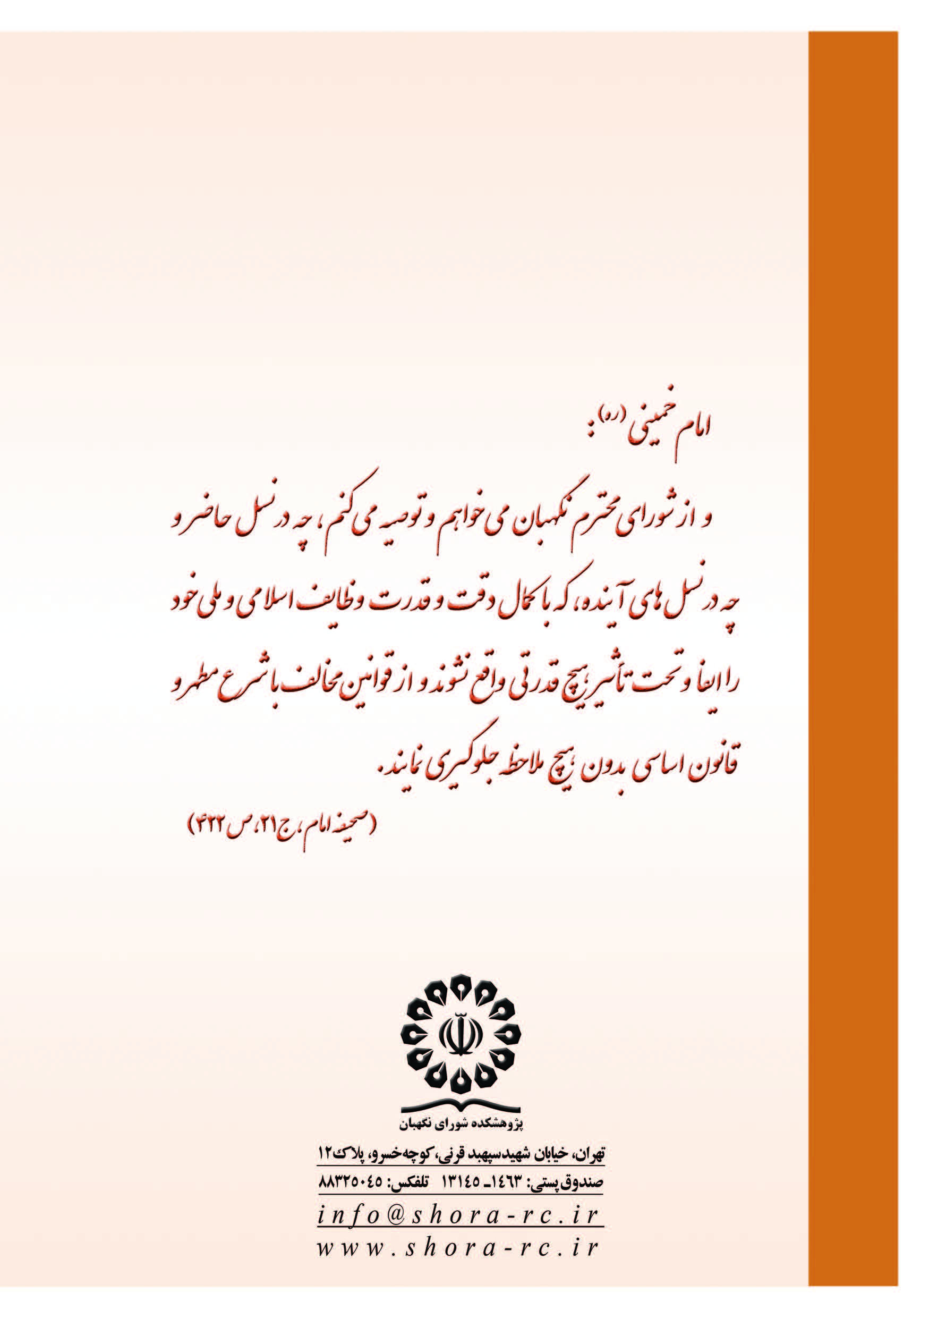

. با توجه به اصلاح مجلس شوراي اسلامي به ‌نظر مي‌رسد عبارت مصوبه اصلاحي داراي ايراد ويرايشي است و مقصود از عبارت اصلاحي ذيل ماده (2) در كادر اين‌گونه بوده است: «... بعد از «فراهم نمايد»، «كه» حذف مي‌شود.»
. براي نمونه مي‌توان به نظر شماره 4115 مورخ 21/10/1371 شوراي نگهبان در خصوص «لايحه پروتكل راجع به حمايت محيط زيست دريايي در برابر منابع آلودگي مستقر در خشكي» اشاره نمود که چنین بیان داشته است: «بند 1 و ذیل بند 3 ماده 16 از این جهت که با تاریخ هجری تطبیق داده نشده است مغایر اصل 17 قانون اساسی شناخته شد.»
. مقصود از اين سند، سند نهايي كنفرانس جهاني سازمان ملل درباره كاهش خطرپذيري بلايا می‌باشد كه در سنداي ژاپن از 14 الي 18 مارس 2015 برگزار شد.

